Внеклассное мероприятие "Химия в нашем быту"

Цель: пробудить у школьников интерес к предмету, расширить их кругозор, выявить смекалистых, пытливых, наблюдательных учащихся, побудить к чтению и изучению химической литературы.
Ведущий 1:
Мне хочется привести слова А.М.Горького : «Химия – область чудес. В ней скрыто счастье человека; величайшие завоевания будущего будут сделаны именно в этой области». И действительно, посмотрите вокруг. Весь окружающий нас мир – сложное сочетание химических элементов, сложных и простых химических и физических процессов. Желтеют и опадают листья на деревьях, а весной вновь возрождается жизнь, люди плавят сталь, строят дома, водят корабли по морям и океанам, покоряют космос и везде, во всем присутствует великая химия, могучая наука – химия!

Ведущий 2:
С ее помощью не только проникают в тайны природы, но и создают вторую природу – искусственные материалы. Ваша одежда и обувь – это нейлон и капрон, это искусственные меха и кожа, искусственный каучук, которые по своим свойствам и внешнему виду не уступают природным материалам. И какие бы чудесные превращения не происходили в природе и в лабораториях, они подвластны людям, вооруженным знаниями химии.

Учитель: Сейчас мы послушаем выступление учащихся 9 класса, которые собирали информацию о и работали над проектами, с которым нас сейчас познакомят (проект "Химия в быту").

Проект «Химия в ванной»

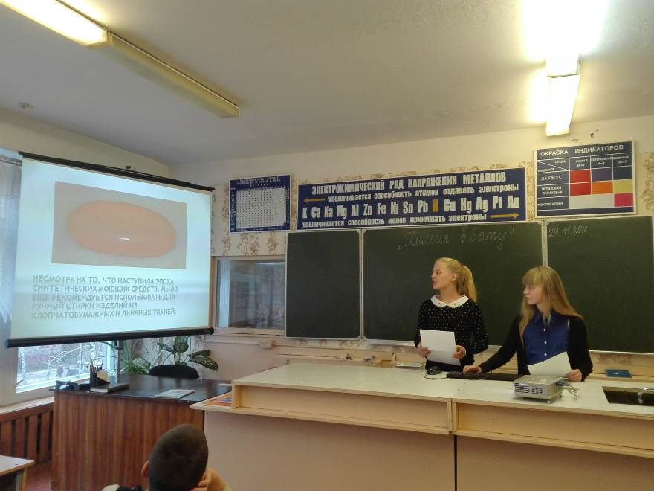

Проект «Химия на кухне»
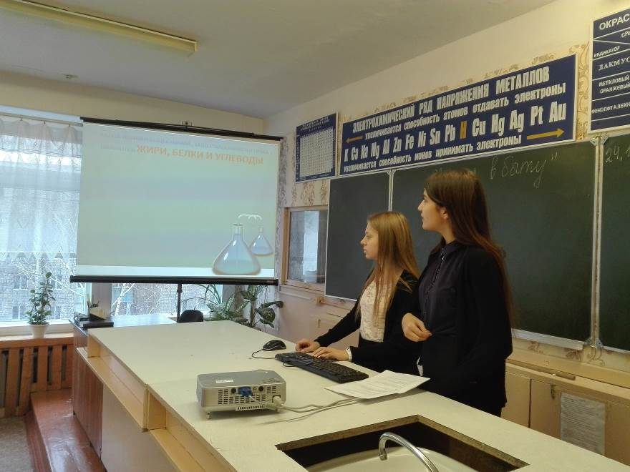
Проект «Химия в аптечке»
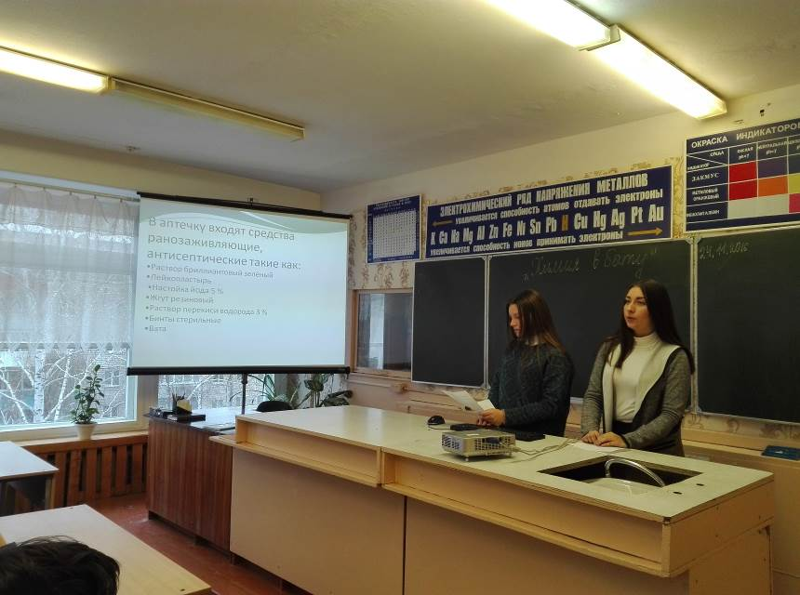
Проект «Химия в аптечке»
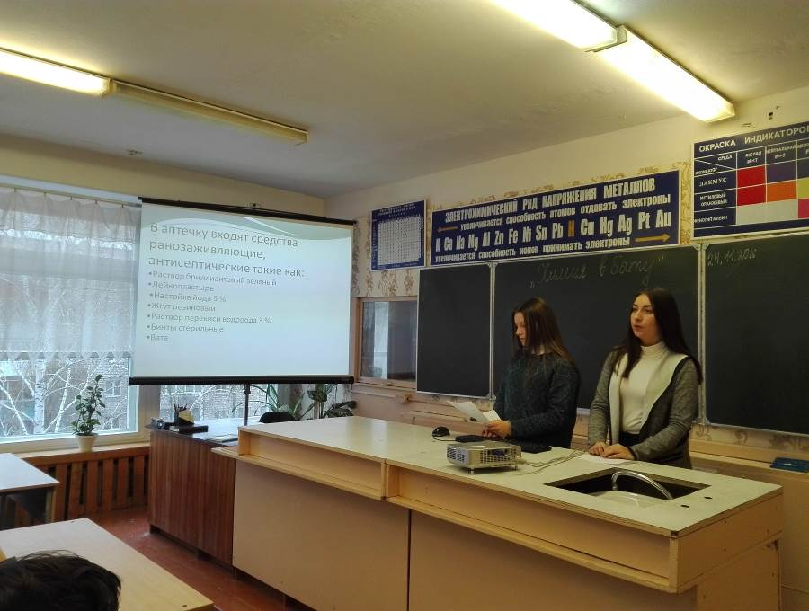
Проект «Химия в косметичке»

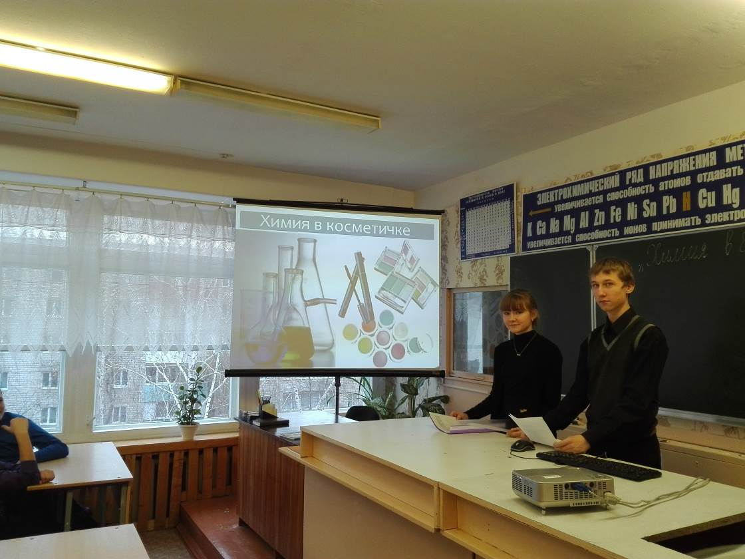

Учитель: Спасибо всем за участие и внимание. До свидания.

